ADB Logcat SPI协议实时解析器需求文档

### 前言

一款实时打印，回放，曲线绘制，的SPI协议解析器

### 版本信息

版 本 号： 0.1

创建日期： 2023/11/27

审 核 人： 欧仁俊

### 变更日志

|  |  |  |  |
| --- | --- | --- | --- |
| 时间 | 版本号 | 变更人 | 主要变更内容 |
| 2023/11/27 | 0.1 | 欧仁俊 | 新创建需求文档 |
|  |  |  |  |
|  |  |  |  |
|  |  |  |  |

### 需求背景

ADB Logcat可以实时采集安卓log，也可以将故障时间段前后的log存储在u盘中供后续远程分析，logcat中有大量的SPI交互数据包，观测繁杂且沉长，而且数据包只能显示交互的数字，不能很好的反映变量实际值。

目前有的SPI协议解释器都是基于log文件的，而且是基于固定协议的解析的，即不能实时解析也不能通用的解析所有SPI包。

所以想立项做一款SPI协议在线解析器。

### 竞品分析

LOGBITTool

目前的Log解析器，简单呆板，只能解析设定好的协议

Canoe

一款CAN的上位机工具。功能完善，非常好用。需要参考它的一些功能进行开发。

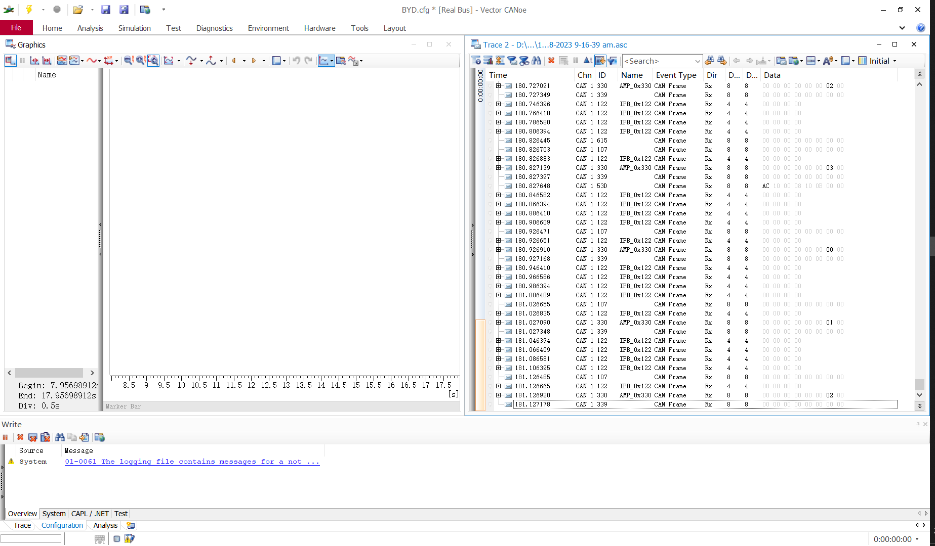

### 需求范围

1. 主界面：实现大部分功能，包括连接选择，log保存读取，数据显示等
   1. 设置区：
      1. 连接断开：需要一个按钮选择连接或断开，



* + - 1. 连接失败需要弹窗报错误理由
      2. 连接自动断开时需要尝试自动重连
    1. Logcad过滤：需要一个logcad过滤按钮，按键后弹窗过滤窗口
       1. 过滤窗口可以选择“打印所有log”、“打印SPIlog”、“自定义输入”（可以实现正则表达式）

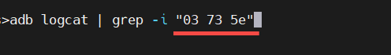



* + 1. 保存&导入log：需要两个按钮，可以保存和导入log



* + - 1. 导入的log一次性显示，可以使用数据显示和图形显示区显示
  1. Log显示区：
     1. 数据显示：使用表格形式显示数据，如:第一列显示时间，第二列显示类型，第三列显示协议头，第四列显示长度，第五列显示数据

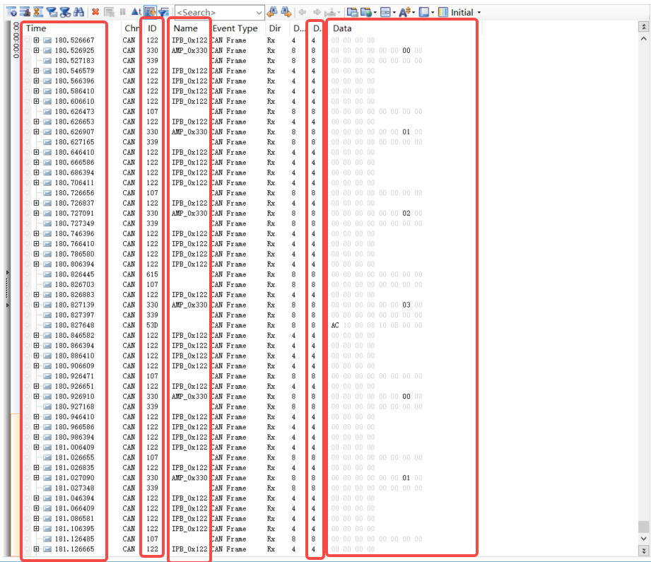

* + - 1. 数据显示需要顺序显示和折叠显示两种模式：
         1. 顺序显示：接收到一条显示一条，一直往下滚动

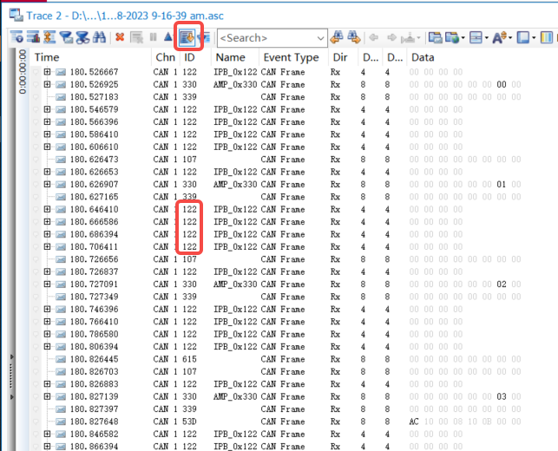

* + - * 1. 折叠显示：把协议头相同的数据包在同一条显示，其他部分显示最新内容

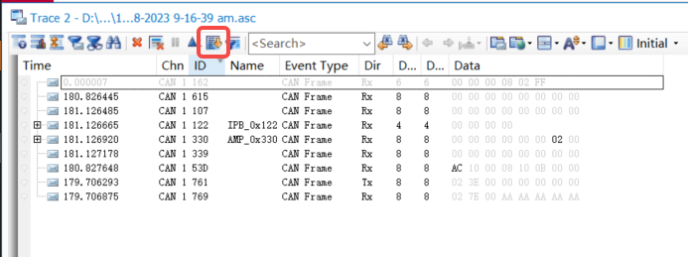

* + - 1. 过滤显示，需要增加过滤选项，过滤只显示与勾选内容一致的内容，隐藏不一致的

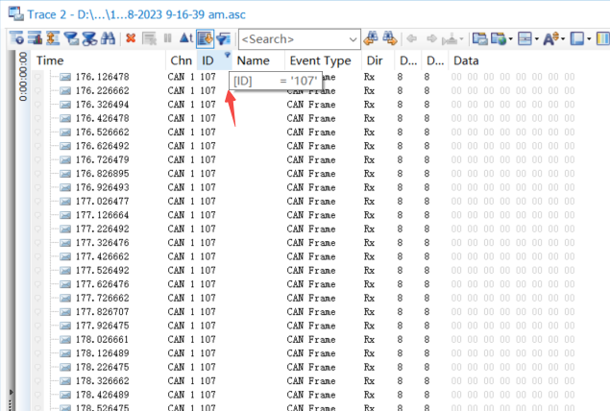

* + - 1. 显示排序，点击三角形按照顺序排序，升序和降序

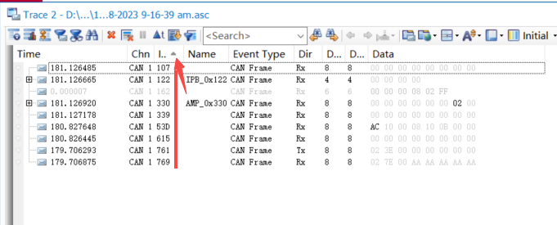

* + - 1. 相对时间，可以选择绝对时间，相对时间切换、时间戳要可以切换ms为单位/现实时间（月日时分秒毫秒）

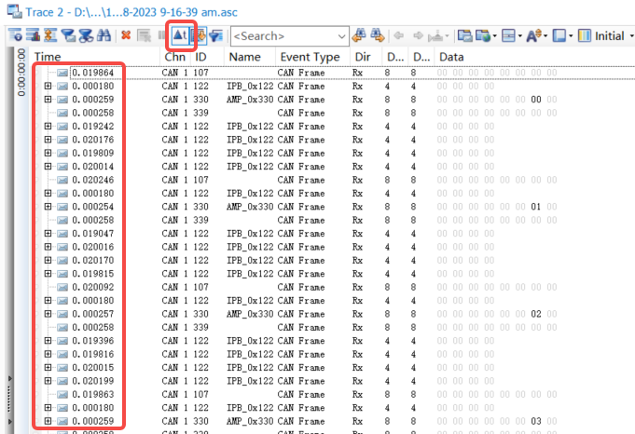

* + - 1. 清除数据：点击可以清除缓存区数据

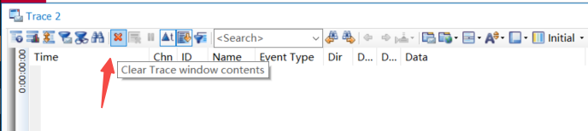

* + 1. 图形显示：（后续增加）
       1. 可以对其中一个信号进行图形描点及画线。
       2. 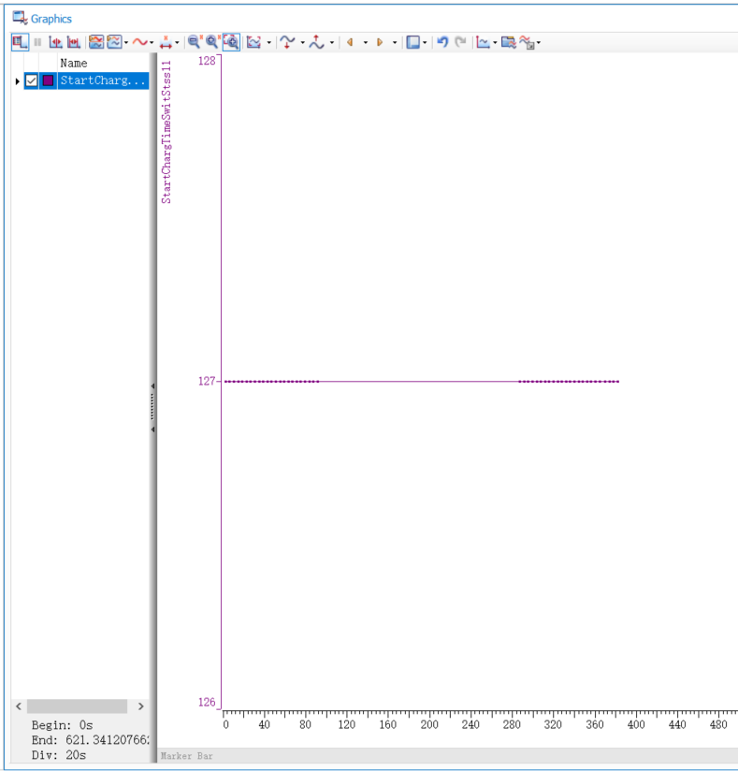
       3. 显示区可以放大缩小及线条修改颜色
    2. 数据包解析:（后续增加）
       1. 根据Excel定义数据信号在数据包的位置，并可以实时显示数据值。

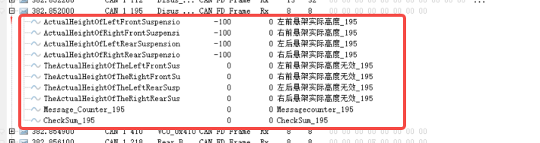

* + 1. Log安全管理：（跟数据包解析关联）

### SPI解析说明

Log协议总体在不同型号的机器中表现有差异，但是有固定的内容可以筛选。

最前面是时间戳（月日时分秒毫秒）

中间有SPI过滤的关键字：”RemoteHAL”

后续是” Read:” /”Write:”代表着MCU->SOC/SOC->MCU

再后面就是SPI协议的内容了，如03 73 5E 09 00 06 40 07 12 07 34 01 07

03 73 5E为SPI协议ID

09 为后续数据长度（不包含它本身）

00 固定字符

06 40 07 12 07 34 01 07 数据块，（需要用数据解析进行解析，后续增加）

